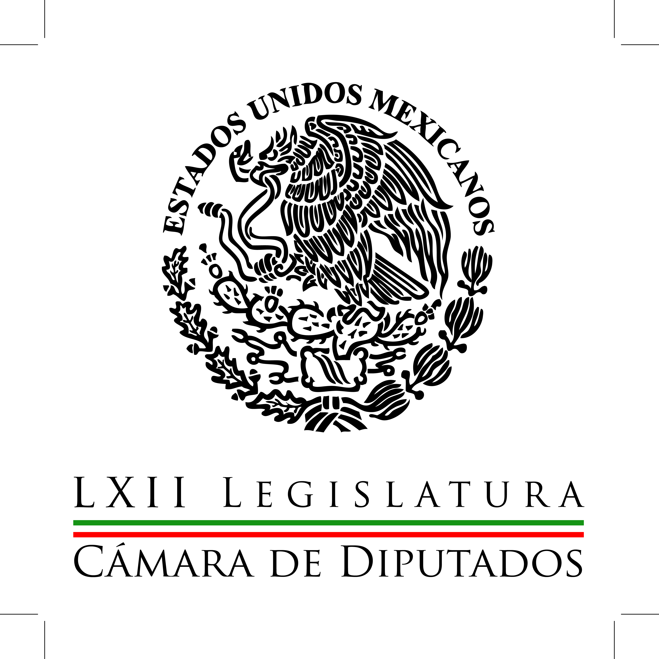
Coordinación de
Comunicación
Social

Carpeta Informativa
Corte Fin de Semana
Resumen:

- Beltrones plantea bloques comerciales regionales ante la volatilidad

- Fepade debe aplicar ley en caso 'Piojo' Herrera: Rodríguez Doval

- Insta diputado a mantener la unidad durante el Consejo General del PRD

02 de agosto de 2015

TEMA(S): Trabajos Legislativos
FECHA: 02-08-2015
HORA: 11:13
NOTICIERO: Excelsior.com.mx
EMISIÓN: Fin de Semana
ESTACIÓN: Internet
GRUPO: Excélsior
0

Beltrones plantea bloques comerciales regionales ante la volatilidad

El líder de la diputación priista, Manlio Fabio Beltrones, sostuvo que con la reciente liberación comercial en la Alianza del Pacífico es necesario persistir en negociar acuerdos regionales que tiendan a la integración y complementación económicas y que incluyan la movilidad de bienes, servicios e inversiones y de personas ante el complejo panorama internacional.

“La Alianza del Pacífico es un buen ejemplo de las acciones que el gobierno del presidente Enrique Peña Nieto promueve en el marco de las reformas que están en marcha, para aprovechar las ventajas comparativas del país en el contexto regional, impulsar el crecimiento interno y abrir oportunidades educativas y de empleo para los jóvenes profesionistas y técnicos”, reafirmó.

En un comunicado, dijo que es relevante en estos momentos en que la economía global vive una fragilidad que impacta todas las monedas y las expectativas de crecimiento, con el riesgo adicional que constituye la especulación financiera para las actividades productivas.

“Lo anterior puede ser enfrentado con mecanismos de integración y comercialización regionales que, entre otras medidas, fortalezcan el mercado interno y disminuyan la volatilidad financiera”, subrayó.

Sostuvo que con esta visión, los cuatro países integrantes de la Alianza del Pacífico (Chile, Perú, Colombia y México) establecieron el comercio sin aranceles en 92% de los productos que comercian entre sí y serán promovidos en paquete como destinos turísticos. México se beneficiará en la producción de manufacturas, la expansión de servicios y, muy especialmente, en la industria turística y de producción de alimentos. /arm/m

TEMA(S): Trabajos Legislativos
FECHA: 02-08-2015
HORA: 13:49
NOTICIERO: El Universal online
EMISIÓN: Fin de Semana
ESTACIÓN: Internet
GRUPO: El Universal
0

Fepade debe aplicar ley en caso 'Piojo' Herrera: Rodríguez Doval

El diputado federal Fernando Rodríguez Doval (PAN), dijo que la Fiscalía Especializada para la Atención de Delitos Electorales (Fepade), debe aplicar la ley al “pie de la letra”, en la investigación en contra del ex director técnico de la Selección Mexicana, Miguel Herrera, mejor conocido como ‘El Piojo’.

Asentó que para el partido Verde Ecologista, ha sido muy “fácil y barato” violar la ley, de ahí que la investigación en contra del ex futbolista, podría derivar en multas que van de cincuenta a cinco mil días (hasta 350 mil 500 pesos), o bien, hasta 15 años de prisión para el ‘Piojo’ Herrera.

“Para el partido Verde ha resultado muy fácil y barato violar la ley. Sin embargo, es importante que la Fepade aplique la ley al pie de la letra, para que los ciudadanos, famosos o no, tengan plena conciencia de que jugar sucio a favor de un partido o candidato puede atraerles consecuencias graves, como perder su libertad o un descalabro económico”, anotó.

Rodríguez Doval indicó que los tuits, “Los verdes sí cumplen” y “Apoyemos a la selección. No dejen de votar, vamos con los verdes”, merecen la sanción máxima por el nivel de influencia y alcance 1.48 millones de seguidores, que tiene Herrera.

“El artículo 7 de la Ley General en Materia de Delitos Electorales establece que se impondrán de cincuenta a cien días multa y prisión de seis meses a tres años, a quien haga proselitismo o presione objetivamente a los electores el día de la jornada electoral en el interior de las casillas o en el lugar en que se encuentren formados los votantes, con el fin de orientar el sentido de su voto o para que se abstenga de emitirlo”, refirió./arm/m

TEMA(S): Trabajos Legislativos
FECHA: 02-08-2015
HORA: 15:27
NOTICIERO: Fórmula online
EMISIÓN: Fin de Semana
ESTACIÓN: Internet
GRUPO: Fórmula
0

Insta diputado a mantener la unidad durante el Consejo General del PRD

El diputado Alejandro Sánchez Camacho manifestó su confianza en que durante el Consejo Nacional del Partido de la Revolución Democrática (PRD), al que pertenece, se mantendrá el consenso y la unidad.

En un comunicado subrayó que los perredistas deberán estar unidos respecto a las eventuales alianzas que esa fuerza política haga rumbo a las elecciones de 2016 y 2018.

"Tenemos que avanzar unidos rumbo a los procesos electorales que se avecinan, esa unidad debe estar por encima de las diferencias. El enemigo a vencer es el PRI", declaró.

El también presidente de la Comisión de Puntos Constitucionales de la Cámara de Diputados informó que en el Consejo Nacional, que se realizará el 7 y 8 de agosto en la ciudad de México, se abordarán las incidencias registradas en los comicios en Chiapas.

También se hará un balance de las elecciones federales celebradas el 7 de junio, se tomarán decisiones sobre la política de alianzas y se definirá la ruta para el Congreso Nacional.

Con relación a esto último, la convocatoria se hará en los últimos días de septiembre por resolución del Consejo General del INE, con el propósito de armonizar documentos básicos al nuevo marco legal y constitucional.

Sánchez Camacho exhortó a los partidos de izquierda a dejar de ahondar diferencias y empezar a trabajar en la unidad, única vía mediante la cual será posible ganar la Presidencia de la República en 2018.

